Метод render

Цель работы
Познакомить с методом render, а также ReactDOM.

Задания для выполнения
- Перейдите по ссылке на сайте https://reactjs.org/ и ознакомьтесь с возможностями React на посадочной странице.

- Скачайте HTML file https://reactjs.org/docs/getting-started.html с уже со всеми подключенными необходимыми скриптами.

- Выведите любое сообщение в какой-либо блок на вашем сайте с помощью Реакт.

- Добавьте другие компоненты HTML и выведите их с помощью React на свой сайт.

- Загрузить созданную страницу на GitHub в репозиторий Student, используя формат в названии Фамилия (латинскими буквами)_2.

Методические указания
Чтобы вывести любое сообщение с помощью компонента Реакт, необходимо создать любой контейнер, например
<div id="example"> </div>,
а затем поместить туда текст html.

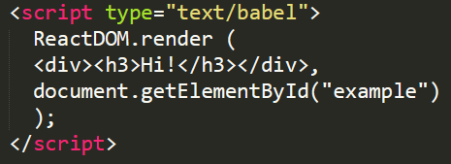

Контрольные вопросы
- Для чего нужен render?

Дополнительные задания

Дополнительно: изменить html-текст.

